成都市温江区光华新城幼儿园 2022年部门预算批复表

2022年01月07 日



|  |  |  |  |  |
| --- | --- | --- | --- | --- |
| 表1  部门：  收 入  项 目  一、一般公共预算拨款收入  二、政府性基金预算拨款收入  三、国有资本经营预算拨款收入  四、事业收入  五、事业单位经营收入 六、其他收入  本 年 收 入 合 计  七、用事业基金弥补收支差额  八、上年结转  收 入 总 计 | 部门收支总表  支 出  预算数 项 目  840.64 一、一般公共服务支出  二、外交支出  三、国防支出  四、公共安全支出  五、教育支出  六、科学技术支出  七、文化旅游体育与传媒支出  八、社会保障和就业支出  九、社会保险基金支出  十、卫生健康支出  十一、节能环保支出  十二、城乡社区支出  十三、农林水支出  十四、交通运输支出  十五、资源勘探工业信息等支出  十六、商业服务业等支出  十七、金融支出  十八、援助其他地区支出  十九、 自然资源海洋气象等支出  二十、住房保障支出  二十一、粮油物资储备支出  二十二、国有资本经营预算支出  二十三、灾害防治及应急管理支出   |  |  | | --- | --- | | 二十四、  二十五、  二十六、  二十七、  二十八、  二十九、 | 预备费  其他支出  转移性支出  债务还本支出  债务付息支出  债务发行费用支出 |   三十、抗疫特别国债安排的支出  840.64 本 年 支 出 合 计  三十一、事业单位结余分配  其中： 转入事业基金  三十二、结转下年  840.64 支 出 总 计 | 金额单位： 万元  预算数  835.83  2.27  0.78  1.76  840.64  840.64 |

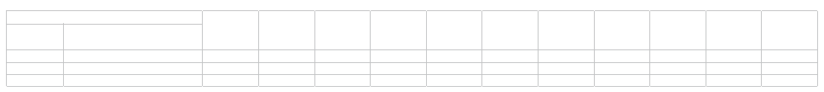

用事业基金弥补收

支差额

|  |  |  |
| --- | --- | --- |
| 项 目  合计 上年结转  单位代码 单位名称（科目） | 一般公共预算拨款 政府性基金预算拨 国有资本经营预算  收入 款收入 拨款收入 | 事业收入 事业单位经营收入 其他收入 上级补助收入 附属单位上缴收入 |

605646 成都市温江区光华新城幼儿园

840.64

|  |  |  |
| --- | --- | --- |
| 合 计 | 840.64  840.64  840.64 | 840.64  840.64 |

部门收入总表

部门： 金额单位： 万元

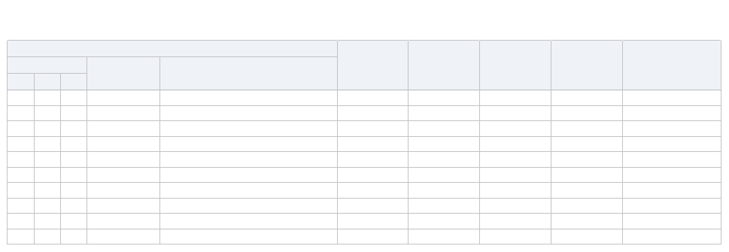

|  |  |  |  |  |
| --- | --- | --- | --- | --- |
| 表1-2  部门：  类  205  205  205  208  208  210  221 | 科目编码   |  |  | | --- | --- | | 款  02  09  99  05  05  11  02 | 项  01  99  99  05  06  02  01 | | 支出预算总表  金额单位： 万元  项 目  合计  单位代码 单位名称（科目）  合 计  840.64  成都市温江区光华新城幼儿园  学前教育  其他教育费附加安排的支出  其他教育支出  机关事业单位基本养老保险缴费支出  机关事业单位职业年金缴费支出  事业单位医疗  住房公积金 |

基本支出 项目支出 上缴上级支出 对附属单位补助支出

840.64

632.74

207.89

575.81

632.74

632.74

207.89

207.89

203.09

575.81

840.64

255.97

605646

605646

605646

605646

605646

605646

605646

52.88

4.05

4.05

0.75

0.75

0.78

0.78

1.51

1.76

1.51

1.76

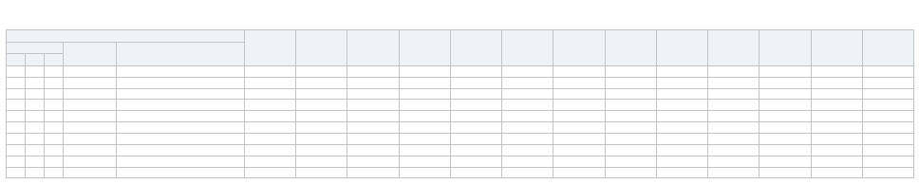

|  |  |  |  |  |  |  |  |  |  |  |  |  |  |
| --- | --- | --- | --- | --- | --- | --- | --- | --- | --- | --- | --- | --- | --- |
| 表1-2-1  部门：  科目编码  类 款 项  205 02 01  205 09 99  205 99 99  208 05 05  208 05 06  210 11 02  221 02 01 | 支出预算总表  金额单位： 万元   |  |  |  |  |  |  |  |  |  |  |  |  | | --- | --- | --- | --- | --- | --- | --- | --- | --- | --- | --- | --- | | 项 目  单位代码 单位名称（科目） | 合计 工资福利支出 商品和服务支出 | 对个人和家庭的补 助 | 转移性支出 | 债务利息及费用支 出 | 债务还本支出 | 资本性支出（基本 建设） | 资本性支出 | 对企业补助（基本 建设） | 对企业补助 | 对社会保障基金补 助 | 其他支出 |   合 计  840.64  成都市温江区光华新城幼儿园  学前教育  其他教育费附加安排的支出  其他教育支出  机关事业单位基本养老保险缴费支出  机关事业单位职业年金缴费支出  事业单位医疗  住房公积金 |

805.03

840.64

242.13

575.81

805.03

840.64

805.03

255.97

562.89

605646

605646

605646

605646

605646

605646

605646

21.47

21.47

21.47

14.14

12.92

14.14

14.14

4.05

4.05

4.50

9.33

0.75

0.78

0.75

0.78

1.51

1.76

1.51

1.76



|  |  |  |  |  |
| --- | --- | --- | --- | --- |
| 表2  部门：  收 入  项 目  一、本年收入  一般公共预算拨款收入  政府性基金预算拨款收入  国有资本经营预算拨款收入  一、上年结转  一般公共预算拨款收入  政府性基金预算拨款收入  国有资本经营预算拨款收入  上年财政拨款资金结转 | 预算数 项 目  840.64 一、本年支出  840.64 一般公共服务支出 外交支出  国防支出  公共安全支出  教育支出  科学技术支出  文化旅游体育与传媒支出  社会保障和就业支出  社会保险基金支出  卫生健康支出  节能环保支出  城乡社区支出  农林水支出  交通运输支出  资源勘探工业信息等支出  商业服务业等支出  金融支出  援助其他地区支出  自然资源海洋气象等支出  住房保障支出  粮油物资储备支出  国有资本经营预算支出  灾害防治及应急管理支出  其他支出  债务付息支出  债务发行费用支出  抗疫特别国债安排的支出 | 财政拨款收支总表  合计  840.64  835.83  2.27  0.78  1.76 | 支 出  一般公共预算 政府性基金预算 国有资本经营预算  840.64  835.83  2.27  0.78  1.76 | 金额单位： 万元  上年财政拨款资金结转 |



|  |  |  |  |
| --- | --- | --- | --- |
| 表2-1  单位名称/部门预算支出经济分类科目  合 计  605646-成都市温江区光华新城幼儿园  30101-基本工资  30102-津贴补贴  30107-绩效工资  30108-机关事业单位基本养老保险缴费  30109-职业年金缴费  30110-职工基本医疗保险缴费  30112-其他社会保障缴费  30113-住房公积金  30201-办公费  30202-印刷费  30204-手续费  30205-水费  30206-电费  30207-邮电费  30209-物业管理费  30211-差旅费  30213-维修（护） 费  30214-租赁费  30216-培训费  30218-专用材料费  30226-劳务费  30227-委托业务费  30228-工会经费  30229-福利费  30299-其他商品和服务支出  31002-办公设备购置  31003-专用设备购置  31099-其他资本性支出 | 对应的政府预算支出经济分类科目  50501-工资福利支出  50501-工资福利支出  50501-工资福利支出  50102-社会保障缴费  50102-社会保障缴费  50102-社会保障缴费  50102-社会保障缴费  50501-工资福利支出  50502-商品和服务支出  50502-商品和服务支出  50502-商品和服务支出  50502-商品和服务支出  50502-商品和服务支出  50502-商品和服务支出  50502-商品和服务支出  50502-商品和服务支出  50502-商品和服务支出  50502-商品和服务支出  50502-商品和服务支出  50502-商品和服务支出  50502-商品和服务支出  50502-商品和服务支出  50502-商品和服务支出  50502-商品和服务支出  50502-商品和服务支出  50601-资本性支出（一）  50601-资本性支出（一）  50601-资本性支出（一） | 支出经济分类预算表  合计  小计  840.64  840.64  3.89  0.15  4.93  1.51  0.75  0.78  0.37  1.76  26.78  0.20  0.10  5.70  26.00  1.50  32.69  3.00  41.70  4.00  9.00  45.70  510.67  4.16  0.17  0.10  93.55  1.50  16.97  3.00 | 金额单位： 万元  财政拨款  财政专户管理资金 单位资金  一般公共预算 政府性基金预算 国有资本经营预算  840.64  840.64  3.89  0.15  4.93  1.51  0.75  0.78  0.37  1.76  26.78  0.20  0.10  5.70  26.00  1.50  32.69  3.00  41.70  4.00  9.00  45.70  510.67  4.16  0.17  0.10  93.55  1.50  16.97  3.00 |

840.64

510.67

840.64

41.70

45.70

93.55

26.00

26.78

32.69

16.97

4.16

4.93

4.00

0.10

0.17

0.10

0.15

9.00

0.20

0.37

0.78

0.75

3.00

3.00

5.70

3.89

1.76

1.51

1.50

1.50



|  |  |  |  |  |  |  |  |  |  |  |  |  |  |  |  |  |
| --- | --- | --- | --- | --- | --- | --- | --- | --- | --- | --- | --- | --- | --- | --- | --- | --- |
| 表3  部门：  类  205  205  205  208  208  210  221 | 科目编码   |  |  | | --- | --- | | 款  02  09  99  05  05  11  02 | 项  01  99  99  05  06  02  01 | | 一般公共预算支出总表  金额单位： 万元   |  |  |  |  |  |  |  |  |  |  |  |  | | --- | --- | --- | --- | --- | --- | --- | --- | --- | --- | --- | --- | | 项 目  单位代码 单位名称（科目） | 合计 工资福利支出 商品和服务支出 | 对个人和家庭的补 助 | 转移性支出 | 债务利息及费用支 出 | 债务还本支出 | 资本性支出（基本 建设） | 资本性支出 | 对企业补助（基本 建设） | 对企业补助 | 对社会保障基金补 助 | 其他支出 |   合 计  840.64  成都市温江区光华新城幼儿园  学前教育  其他教育费附加安排的支出  其他教育支出  机关事业单位基本养老保险缴费支出  机关事业单位职业年金缴费支出  事业单位医疗  住房公积金 |

805.03

840.64

242.13

575.81

805.03

840.64

805.03

255.97

562.89

605646

605646

605646

605646

605646

605646

605646

21.47

21.47

21.47

14.14

12.92

14.14

14.14

4.05

4.05

4.50

9.33

0.75

0.78

0.75

0.78

1.51

1.76

1.51

1.76

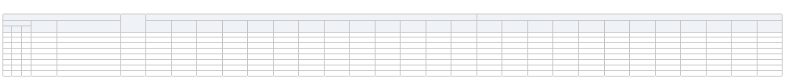

|  |  |  |  |  |  |  |  |  |  |  |  |  |  |  |  |
| --- | --- | --- | --- | --- | --- | --- | --- | --- | --- | --- | --- | --- | --- | --- | --- |
| 表3 (1)  部门：  科目编码  类 款 项  205 02 01  208 05 05  208 05 06  210 11 02  221 02 01 | 单位代码  605646  605646  605646  605646  605646 | 项 目  单位名称 （科目）  合 计  成都市温江区光华新城幼儿园  学前教育  机关事业单位基本养老保险缴费支出  机关事业单位职业年金缴费支出  事业单位医疗  住房公积金 | 合计  14.14  14.14  14.14  9.33  1.51  0.75  0.78  1.76 | 基本工资  3.89  3.89  3.89  3.89 | 津贴补贴  0.15  0.15  0.15  0.15 | 奖金 伙食补助费 绩效工资  4.93  4.93  4.93  4.93 | 机关事业单位基本 养老保险缴费  1.51  1.51  1.51  1.51 | 一般公共预算支出表   |  |  |  |  |  |  |  | | --- | --- | --- | --- | --- | --- | --- | | 工资福利支出  职业年金缴费  0.75  0.75  0.75 | 职工基本医疗保险 缴费  0.78  0.78  0.78 | 公务员医疗补助缴 费 | 其他社会保障缴费  0.37  0.37  0.37  0.37 | 住房公积金  1.76  1.76  1.76 | 对个人和家庭的补助  医疗费 其他工资福利支出 离休费 退休费 退职（役） 费 抚恤金 生活补助 救济费 医疗费补助 助学金 奖励金 个人农业生产补贴 代缴社会保险费 | 金额单位： 万元  其他对个人和家庭 的补助 |   0.75  0.78  1.76 |



|  |  |  |  |  |  |  |  |  |  |  |  |  |  |  |  |
| --- | --- | --- | --- | --- | --- | --- | --- | --- | --- | --- | --- | --- | --- | --- | --- |
| 表3 (2)  部门：  科目编码  类 款 项  205 02 01  205 99 99 | 单位代码  605646  605646 | 项 目  单位名称（科目）  合 计  成都市温江区光华新城幼儿园  学前教育  其他教育支出 | 合计  805.03  805.03  805.03  242.13  562.89 | 办公费  26.78  26.78  26.78  24.95  1.83 | 印刷费  0.20  0.20  0.20  0.20 | 咨询费 手续费  0.10  0.10  0.10  0.10 | 水费  5.70  5.70  5.70  5.70 | 电费  26.00  26.00  26.00  26.00 | 邮电费  1.50  1.50  1.50  1.50 | 取暖费 物业管理费 差旅费  32.69  32.69  32.69  32.69 | 一般公共预算支出表   |  |  | | --- | --- | | 因公出国（境） 费 用  3.00  3.00  3.00  3.00 | 维修（护） 费 租赁费  41.70 4.00  41.70 4.00  41.70 4.00  41.70 4.00 | | 商品和服务支出  会议费 培训费  9.00  9.00  9.00  9.00 | 金额单位 ：万元  公务接待费 专用材料费 被装购置费 专用燃料费  45.70  45.70  45.70  35.70  10.00 |

4.16 0.17

4.16 0.17

4.16 0.17

4.16 0.17

其他商品和服务支 出

其他交通费用 税金及附加费用

委托业务费 工会经费

公务用车运行维护

福利费

劳务费

510.67

510.67

510.67

509.17

93.55

41.89

93.55

93.55

51.66

0.10

0.10

0.10

0.10

1.50

费



|  |  |  |  |  |  |  |  |  |  |  |  |  |
| --- | --- | --- | --- | --- | --- | --- | --- | --- | --- | --- | --- | --- |
| 表3 (3)  部门：  科目编码   |  |  |  | | --- | --- | --- | | 类  205  205  205 | 款  02  09  99 | 项  01  99  99 | | 单位代码  605646  605646  605646 | 项 目  单位名称（科目）  合 计  成都市温江区光华新城幼儿园  学前教育  其他教育费附加安排的支出  其他教育支出 | 资本性支出（基本建设）  合计 信息网络及软件购  置更新  21.47  21.47  21.47  4.50  4.05  12.92 | 一般公共预算支出表  公务用车购置 其他交通工具购置 文物和陈列品购置 无形资产购置 其他基本建设支出 | 房屋建筑物购建 办公设备购置  1.50  1.50  1.50  1.50 | 专用设备购置 基础设施建设 大型修缮  16.97  16.97  16.97  4.05  12.92 | 信息网络及软件购 置更新 | 资本性支出  物资储备 土地补偿 安置补助 | 金额单位： 万元  拆迁补偿 公务用车购置 其他交通工具购置 文物和陈列品购置 无形资产购置 其他资本性支出  3.00  3.00  3.00  3.00 |

房屋建筑物购建 办公设备购置 专用设备购置 基础设施建设 大型修缮 物资储备

地上附着物和青苗 补偿



|  |  |  |  |  |  |  |  |  |
| --- | --- | --- | --- | --- | --- | --- | --- | --- |
| 表3 (4)  部门：  项 目  科目编码  单位代码 单位名称 （科目）  类 款 项  合 计 | 债务利息及费用支出  合计  国内债务付息 国外债务付息 国内债务发行费用 国外债务发行费用 | 一般公共预算支出表   |  |  | | --- | --- | | 对企业补助 （基本建设）  资本金注入 其他对企业补助 资本金注入 | 政府投资基金股权 投资 | | 对企业补助  费用补贴 利息补贴 其他对企业补助 | 对社会保障基金补助  对社会保险基金补 补充全国社会保障 对机关事业单位职  助 基金 业年金的补助 | 对民间非营利组织  国家赔偿费用支出 和群众性自治组织 补贴 | 金额单位： 万元  其他支出  经常性赠与 资本性赠与 其他支出 |

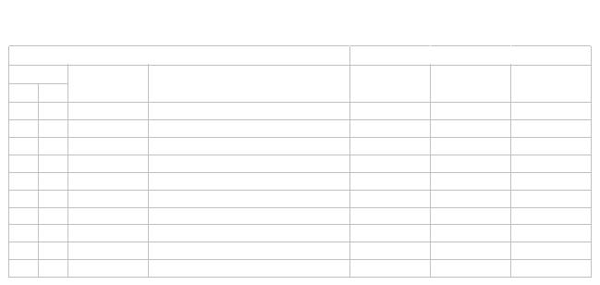

|  |  |  |  |  |  |  |  |  |  |  |  |  |  |  |  |  |  |  |  |  |  |  |  |  |  |  |  |  |  |  |  |  |  |  |
| --- | --- | --- | --- | --- | --- | --- | --- | --- | --- | --- | --- | --- | --- | --- | --- | --- | --- | --- | --- | --- | --- | --- | --- | --- | --- | --- | --- | --- | --- | --- | --- | --- | --- | --- |
| 表3-1  部门：  科目编码  类 款  501 02  505 02  505 01  506 01 | 单位代码  605646  501  50102  505  50502  50501  506  50601 | 一般公共预算基本支出预算表  金额单位： 万元  项 目 基本支出  单位名称（科目） 合计 人员经费 公用经费  合 计 207.89 14.14 193.75  207.89 14.14 193.75   |  |  |  |  | | --- | --- | --- | --- | | 成都市温江区光华新城幼儿园 | 207.89 | 14.14 | 193.75 | | 机关工资福利支出 | 3.42 | 3.42 |  | | 社会保障缴费 | 3.42 | 3.42 |  | | 对事业单位经常性补助 | 199.98 | 10.73 | 189.25 | | 商品和服务支出 | 189.25 |  | 189.25 | | 工资福利支出 | 10.73 | 10.73 |  | | 对事业单位资本性补助 | 4.50 |  | 4.50 | | 资本性支出（ 一） | 4.50 |  | 4.50 | |

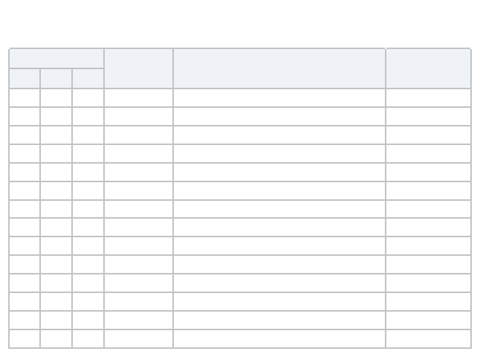

|  |  |  |  |  |
| --- | --- | --- | --- | --- |
| 表3-2  部门：  类  205  205  205  205  205  205  205  205 | 科目编码   |  |  | | --- | --- | | 款  02  09  99  99  99  99  99  99 | 项  01  99  99  99  99  99  99  99 | | 一般公共预算项目支出预算表  金额单位： 万元  金额  合 计  632.74  成都市温江区光华新城幼儿园  学前教育  普惠性幼儿园政府补助经费  其他教育费附加安排的支出  幼儿园设备采购经费  其他教育支出  教育均衡发展经费  推进教育国际化工作经费  编外用工经费（校园安保人员）  温江区学校智慧安防 、智能感知预警建设经费  编外教职工经费  全区教师队伍建设管理费用 |

单位名称（科目）

单位代码

632.74

471.93

575.81

632.74

605646

605646

605646

605646

605646

605646

605646

605646

52.88

52.88

58.02

12.92

18.95

4.05

4.05

7.00

7.00

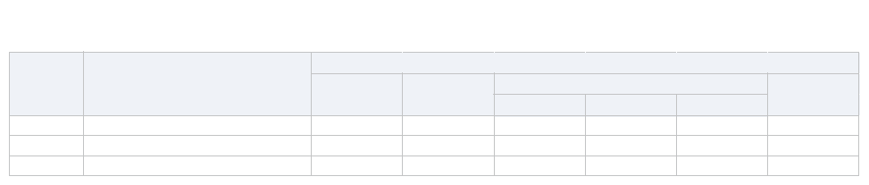

|  |  |  |
| --- | --- | --- |
| 表3-3  部门：  单位编码 | 一般公共预算“三公”经费支出表  当年财政拨款预算安排  单位名称（科目） 因公出国（境） 费 公务用车购置及运行费  用 小计 公务用车购置费 公务用车运行费  合 计 | 金额单位： 万元  公务接待费 |

605646 成都市温江区光华新城幼儿园

合计

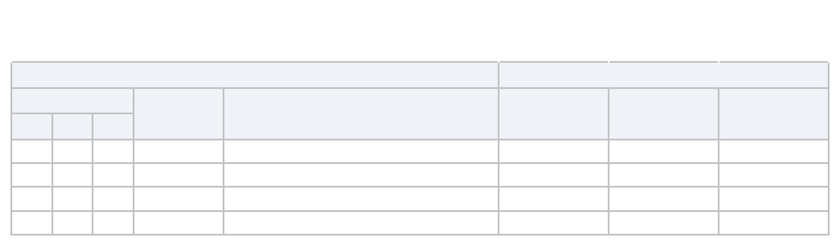

|  |  |
| --- | --- |
| 表4  政府性基金支出预算表  部门：  项 目  科目编码  单位代码 单位名称（科目）  类 款 项  合 计 | 金额单位： 万元  本年政府性基金预算支出  合计 基本支出 项目支出 |



|  |  |  |  |  |  |  |
| --- | --- | --- | --- | --- | --- | --- |
| 表4-1  部门：  单位编码 | 单位名称（科目）  合 计 | 政府性基金预算“三公”   |  |  | | --- | --- | | 合计 | 因公出国（境） 用 | | 经费支出表  当年财政拨款预算安排  公务用车购置及运行费  小计 公务用车购置费 公务用车运行费 | 金额单位： 万元  公务接待费 |

费



|  |  |
| --- | --- |
| 表5  国有资本经营支出预算表  部门：  项 目  科目编码  单位代码 单位名称（科目）  类 款 项  合 计 | 金额单位： 万元  本年国有资本经营预算支出  合计 基本支出 项目支出 |